Тема недели «Весенний месяц май».
Уважаемые родители, наступил последний месяц весны – май. В старину его ещё называли травень, цветень, песенник. Как вы думаете, почему? Давайте вместе поможем нашим деткам ответить на этот и многие другие вопросы.
Как меняется природа с приходом мая?
Солнышко греет сильнее. Становится тепло. День становится длиннее. Небо голубое. Гремит первый весенний гром во время грозы.

Птицы (голуби, вороны, воробьи, грачи, скворцы…)
Весной всюду слышны голоса птиц. Воробьи весело чирикают, вороны каркают, другие птицы начинают петь свои песни. Птицы греются на солнышке, купаются в лужах, прыгают по земле и клюют червяков, в воздухе ловят насекомых. Птицы вьют гнезда. В домиках – скворечниках живут скворцы. В скворечниках выводятся маленькие птенчики. Вороны вьют гнезда высоко на дереве. В гнезде из яиц выводятся птенцы. Птицы кормят своих птенцов из клюва.

- Посмотри на рисунок. Кто лишний? Каких птичек знаешь? Как чирикает воробей? Как кричит ворона? Сколько птичек? А ёжиков? Кого больше: птичек или ёжиков?
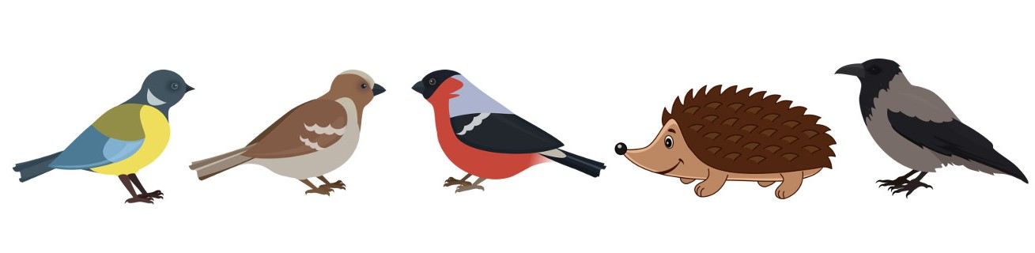

Насекомые (мухи, комары, бабочки, божьи коровки, муравьи…)
Потешка  Божья коровка,  Полети на небо,  Принеси нам хлеба:  Черного и белого,  Только не горелого!  - Какой хлеб тебе нравится больше: чёрный или белый?  - Почему надо бережно относиться к хлебу?    - Посчитай, сколько пятнышек у божьей коровки на рисунке.  Слепи из пластилина божью коровку  - Понадобится:  - -пластилин красного и черного цвета;  - -небольшой кусочек белого пластилина;  - -стека, доска для лепки. | Сказка «Как у божьей коровки появились пятнышки»  Жила-была давным-давно в одном прекрасном лесу божья коровка. Каждый день она летала на луг, веселилась с бабочками, стрекозами. Им вместе было очень интересно.  Как-то раз одна из бабочек пригласила всех к себе на день рождения. Все оживились, стали придумывать, как лучше поздравить свою подругу.  Божья коровка ни разу не была на таком празднике, и ей было очень интересно, что это – день рождения, когда он наступает? Она спросила у бабочки:  – Как ты узнаешь, что у тебя наступил день рождения?  Бабочка ответила:  – Сначала я из гусеницы превращаюсь в куколку. Потом, через некоторое время, я становлюсь бабочкой. День, когда я освобождаюсь от кокона, и есть мой день рождения.  – А я не знаю, когда у меня день рождения.  И божья коровка ушла грустная. С тех пор она больше не веселилась с другими, не летала на луг, не любовалась красотой леса. Ничто ее больше не радовало.  Однажды она сидела около своего домика и плакала. Вдруг рядом появилась добрая фея.  – Почему ты плачешь? Посмотри, все веселятся, радуются солнышку, а ты такая грустная. Что случилось?  И божья коровка ей все рассказала. Тогда фея улыбнулась и сказала:  – Не печалься. Я тебе помогу. Теперь каждый год на твоих крылышках будет появляться по пятнышку. По ним ты будешь узнавать свой возраст и сможешь праздновать день рождения.  Божья коровка была счастлива. Теперь и у нее будет день рождения. Это все о чем она мечтала!
Лепка «Божья коровка»
Сначала займемся изготовлением туловища божьей коровки. Для этого из пластилина красного цвета лепим заготовку овальной формы. | 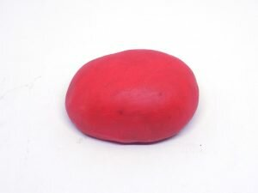
После этого из черного пластилина скатаем небольшой шарик, это будет голова божьей коровки. | 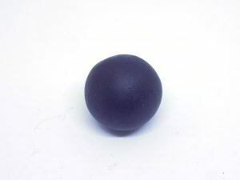
На туловище с помощью круглой стеки или пальчиком нужно сделать небольшие углубления. | 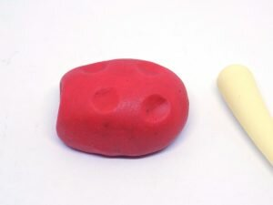
После этого другим концом стеки выполняем продольную линию, проходящую посередине туловища. | 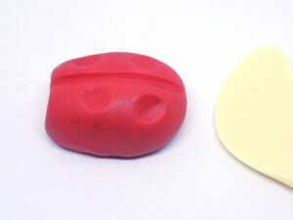
Затем соединяем голову и туловище вместе. | 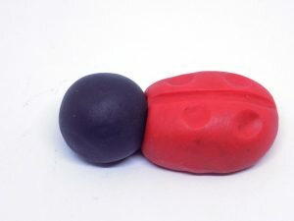
Из черного пластилина делаем маленькие шарики и заполняем ими углубления на туловище божьей коровки. | 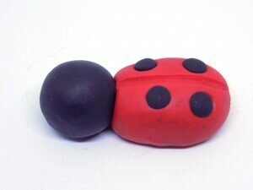
После займемся изготовлением лапок у божьей коровки. Для этого из черного пластилина лепим 6 одинаковых шариков. | 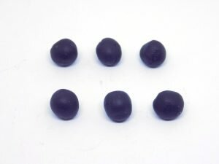
Затем раскатываем их в «колбаски». | 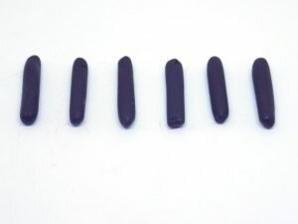
Слегка расплющиваем и прикрепляем в нижней части туловища. | 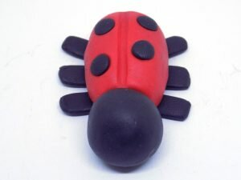
Лепим глазки. Сначала из белого пластилина сделаем две круглые основы для глаз. Маленькие шарики сплющиваем пальчиками. Получаются две белых пуговки. | 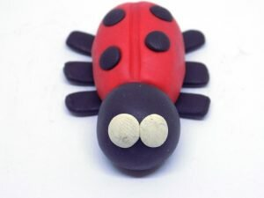
После добавим маленькие черные шарики. | 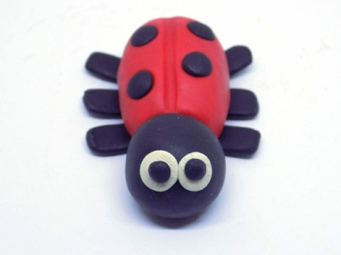
Из черного пластилина слепим два тонких жгутика, которые станут усиками божьей коровки. | 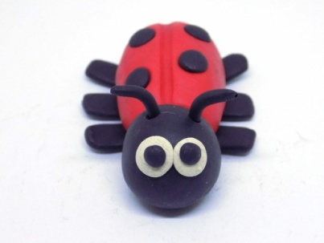
Наконец, добавим ротик из красного пластилина. Теперь вы знаете, как слепить божью коровку из пластилина.  Поиграй с божьей коровкой. | 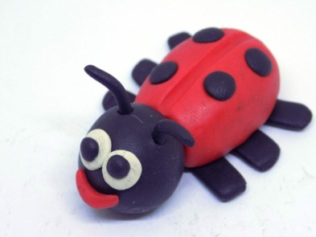
Игра «Найди божью коровку»
Цель: закреплять умения понимать и использовать в речи:
- предлоги, выражающие пространственные отношения: в, на, под, за;
- слова: впереди – сзади, слева – справа.

Деревья (ель, клен, береза, черемуха, яблоня…)
У дерева есть корень, ствол, ветки и листья. На деревьях появились зеленые листочки. Очень красиво цветут черемуха и яблони. Цветы ароматно пахнут.
Игра «Посчитай»
Одна береза, две…(берёзы), три…(берёзы), четыре…(берёзы), пять…(берёз)
Игра «Назови ласково»
Берёза -…(берёзка), яблоня - …(яблонька), лист -… (листочек), цветок - …(цветочек), солнце - ..(солнышко), ветер -… (ветерок).

Травянистые растения
Появилась зелёная травка. Стебельки травы очень тонкие, легко гнутся.

Возьми цветные карандаши или фломастеры, альбомный лист и нарисуй зелёную травку, красный цветочек, жёлтое солнышко.

Цветы (одуванчик, мать-и- мачеха, колокольчик, ландыш…)
У одуванчика есть стебель, листики, цветок. Стебель тонкий, легко ломается. Цветок у одуванчика желтого цвета. На месте цветка появляются белые пушинки – семена одуванчика. На семена одуванчика можно подуть, и они разлетаются в разные стороны.

Выучи стихотворение  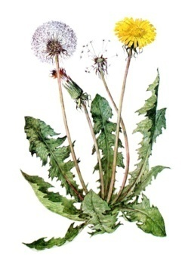 | Одуванчик  Носит одуванчик  жёлтый сарафанчик.  Подрастёт - нарядится  В беленькое платьице.  Легкое, воздушное,  Ветерку послушное.  (Е. Серова)

Отгадай загадки:
Зеленеет даль полей,
Запевает соловей.
В белый цвет оделся сад,
Пчелы на цветы летят.
Гром грохочет. Угадай
Что за месяц это? (Май)
******************************
Лопнули тугие почки
И проклюнулись листочки,
Расцвела в саду сирень,
С каждым днем длиннее день.
Куртку теплую снимай!
К нам пришел цветущий … (Май)
******************************
В этом месяце бывает
Светлый праздник, День Победы!
Мы с сестренкой поздравляем
Наших бабушку и деда! (Май)

